Муниципальное бюджетное дошкольное образовательное учреждение Жирновский детский сад «Ивушка» общеразвивающего вида, художественно-эстетического приоритетного направления развития воспитанников

Конспект занятия «Учимся одеваться по сезону»
в средней группе

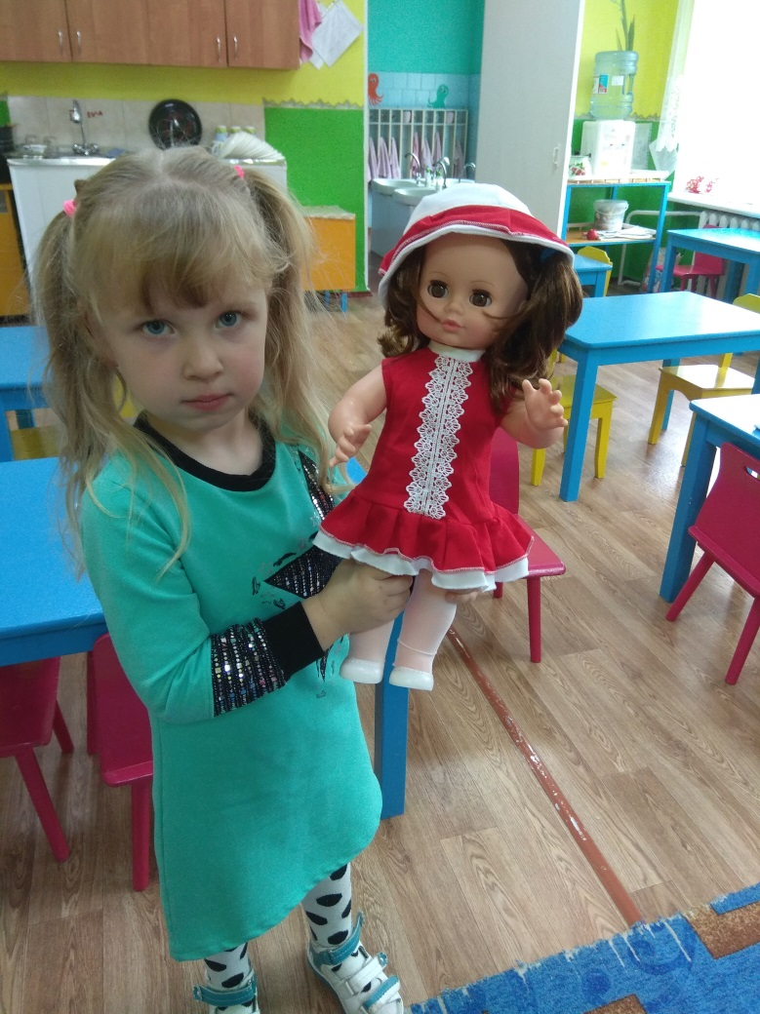

Подготовила и провела воспитатель

Великородная Людмила Павловна

п. Жирнов

ноябрь 2020 год

Конспект занятия «Учимся одеваться по сезону»
в средней группе
Цель: показать детям зависимость здоровья ребенка от одежды и времени года.
Задачи:
- формировать представления детей об одежде (шапка, пальто, куртка, сапоги, ботинки и др.), ее связи с сезоном, возрастом, о материалах, из которых она изготовлена, и их качестве.
- способствовать развитию внимания и мышления.
- воспитывать бережное, аккуратное отношение к своей одежде и одежде других.

Ход НОД
Приходит в группу к детям грустная кукла Катя, одетая в летнюю одежду.
Воспитатель: (обращает внимание детей на внешний вид куклы).
-Что случилось с Катей, как вы думаете? (Ей холодно)
- А теперь послушайте Катю. Да она вся дрожит… (обращается к Кате).
-Катюша, чем ты опечалена, не заболела ли?
Катя: Я гуляла на улице и очень замерзла, увидела ваш детский сад и решила зайти к вам погреться.
Воспитатель:
- Почему замерзла Катя? (Она не правильно одета)
-Что на ней надето? (Летнее платье)
-Какое сейчас время года?( Осень)
-А как нужно одеваться? ( Куртку, шапку, ботинки и т.д)
Правильно, ребята, нужно одеваться по сезону. А что такое сезон? (время года)
Катя: А какую одежду вы носите сейчас? (Дети рассказывают.)
А давайте мы с вами сейчас поиграем в одну игру.

Игра «Что нужно надевать в разную погоду?».
Детям предлагаются одеть куклу по временам года. Идет беседа, как правильно нужно одеваться в разное время года.
Какое время года? (Лето) Какую одежду мы носим в это время ? (Платья, шорты, футболки, босоножки, носки)
Расскажите Кате, как одеваться весной, осенью и зимой?
Давайте, оденем нашу Катю по сезонам!
Катя: (смотрит, как дети выполняют задание, и обращается к ним).
-Почему ты подобрал именно эту одежду? Мне кажется, что нужно было подобрать другую.
- Я благодарю вас, ребята, за то, что вы научили меня правильно выбирать одежду к каждому сезону.
Беседа– путешествие в прошлое одежды.
Воспитатель предлагает детям рассмотреть волшебный альбом, состоящий из нескольких красочных страниц и рассказывающий о том, как появилась одежда.
Что бы защитить свое тело от холода и дождя, древний человек покрывал его шкурами животных, листьями растений. Позже человек начал обертывать свое тело специально вытканным куском ткани, прямоугольной или овальной формы. Он укреплялся на фигуре при помощи булавок. Такая одежда уже не только защищала, но и украшала человека. Вскоре человек научился изготавливать одежду из прямоугольных кусков ткани, соединенных швами, а позже одежду стали кроить по форме фигуры человека. Портные научились делать одежду с рукавами, воротниками, карманами. Разделили одежду на лиф и юбку, так появился новый вид женского костюма, в котором еще больше подчеркивалась фигура человека. Сейчас художники-модельеры придумывают одежду, в которой удобно ходить на работу, в походы, на праздник, заниматься спортом, в разное время года и в разную погоду. Физминутка
Быстро встаньте, улыбнитесь,
Выше, выше потянитесь.
Ну-ка плечи распрямите.
Поднимите, опустите.
Влево, вправо повернулись,
Руками коленей коснулись.
Сели - встали, сели - встали
И на месте побежали.

А теперь мы с вами отгадаем загадки:
Дети отгадывают и говорят, в какое время мы это носим.
1.Лохматый пёс
Тепло принёс,
Хозяина обнимает,
От стужи укрывает.
-Шуба
2.Два братца
Не могут расстаться:
Утром в дорогу,
Ночью к порогу.
- Сапоги/Обувь
3.Домики для пальчиков
Девочек и мальчиков.
- Перчатки
4.В них упрячешь две ноги -
И в мороз гулять беги.
- Валенки
Скажите, что нового вы сегодня узнали на занятии?(ответы детей) А я сейчас посмотрю, как вы запомнили.
Игра «Оденем куклу Катю на прогулку».
Воспитатель показывает предметы одежды, дети называют время года, когда одевают кофту, колготки, брюки, пальто, шапки, сапоги, ботинки и т. п. Дети скажут какое время года и оденут правильно куклу.

